MANUAL DE USUARIO
“SITRAFO”
FASE 2: EVIDENCIAS DE DOCUMENTACIÓN
Fecha:19/10/2026

1. Introducción
SITRAFO es una solución web y de escritorio diseñada para la gestión operativa, comercial y de producción de Transformadores Olivares SpA. Ofrece un portal web para clientes externos y una aplicación de escritorio modular para los distintos roles internos de la empresa.

2. Cómo acceder al sistema
2.1 Portal Web (Clientes)
1. Abra su navegador web e ingrese a https://sitrafo.onrender.com.
2. Haga clic en el botón "Acceso" en la barra superior.
3. Ingrese su usuario (ejemplo: clicam) y su contraseña (Clave123456).
4. Presione "Ingresar" para acceder a la cuenta.

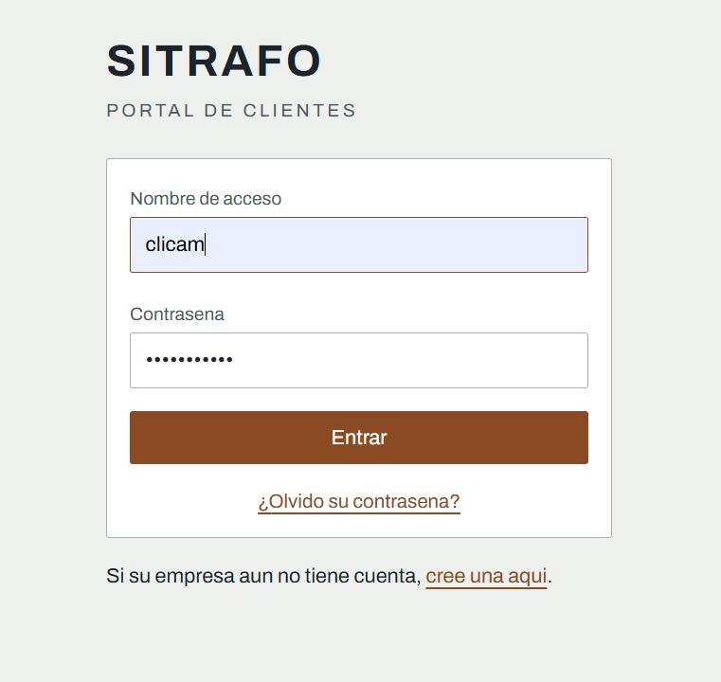

2.2 Aplicación de Escritorio (Personal Interno)
1. Ejecute el archivo SITRAFO.exe en su equipo.
2. Verifique que la URL del servidor indique: https://sitrafo.onrender.com/api/v1.
3. Ingrese con sus credenciales correspondientes a su rol (admcam, comcam, prdcam, cldcam o bodcam) y la contraseña Clave123456.

3. Portal del Cliente (Usuario: clicam)
3.1 Catálogo de Productos
Sirve para explorar los modelos de transformadores disponibles y descargar sus fichas técnicas.
1. En el menú superior, seleccione "Catálogo".
2. Explore los modelos presentados y haga clic en "Ficha" para ver las especificaciones detalladas.
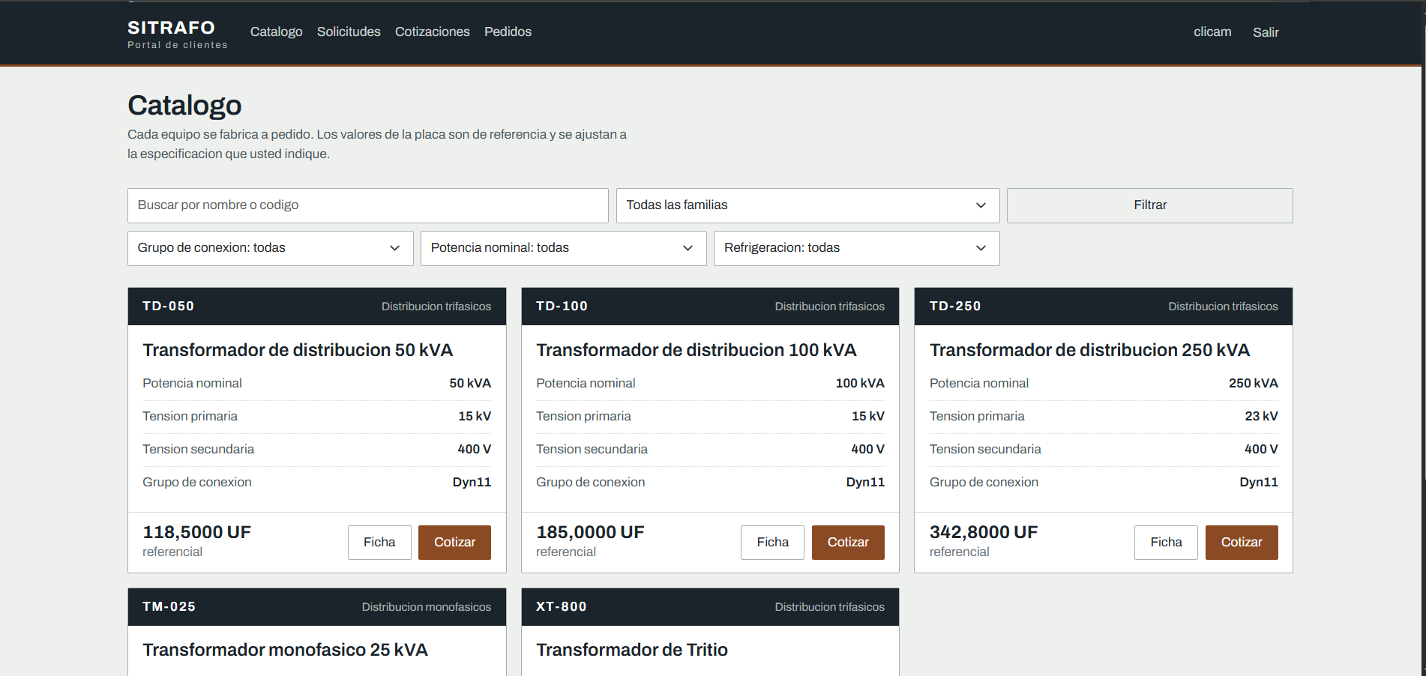

3.2 Pedir un Presupuesto
Sirve para solicitar una cotización formal de transformadores.
1. En la barra superior, presione "Solicitudes" y luego "Pedir un presupuesto".
2. Elija el modelo de referencia, indique la cantidad de unidades y la fecha requerida.
3. Complete la especificación técnica y la dirección de instalación.
4. Presione "Enviar la solicitud".
3.3 Aceptar Cotización y Pago
1. Diríjase a "Mis Cotizaciones".
2. Revise el detalle de la cotización enviada por el equipo comercial.
3. Haga clic en "Aprobar" y continúe al módulo de pago con PayPal para concretar la orden.
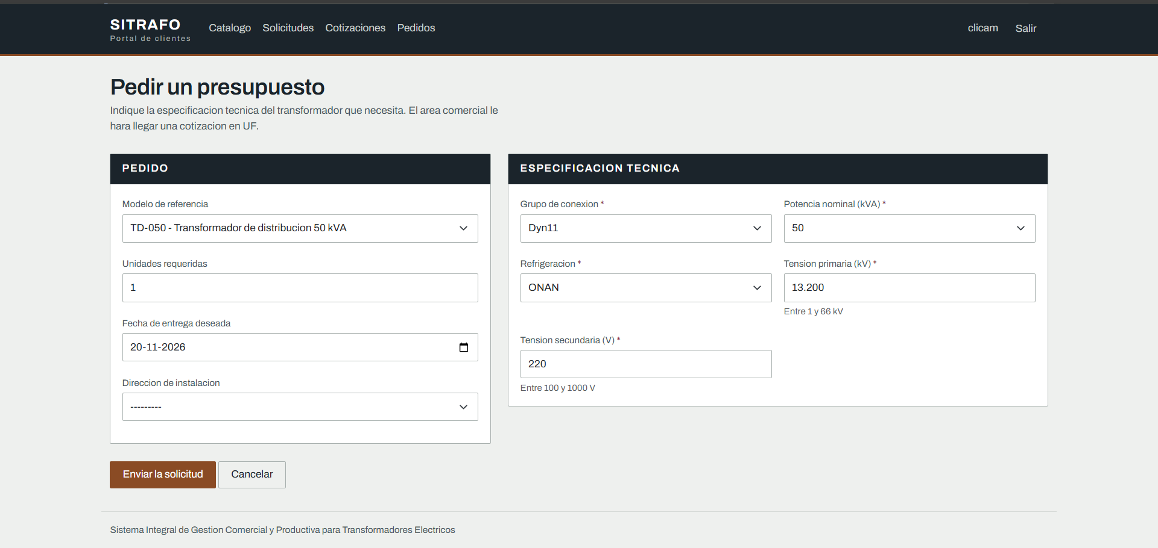
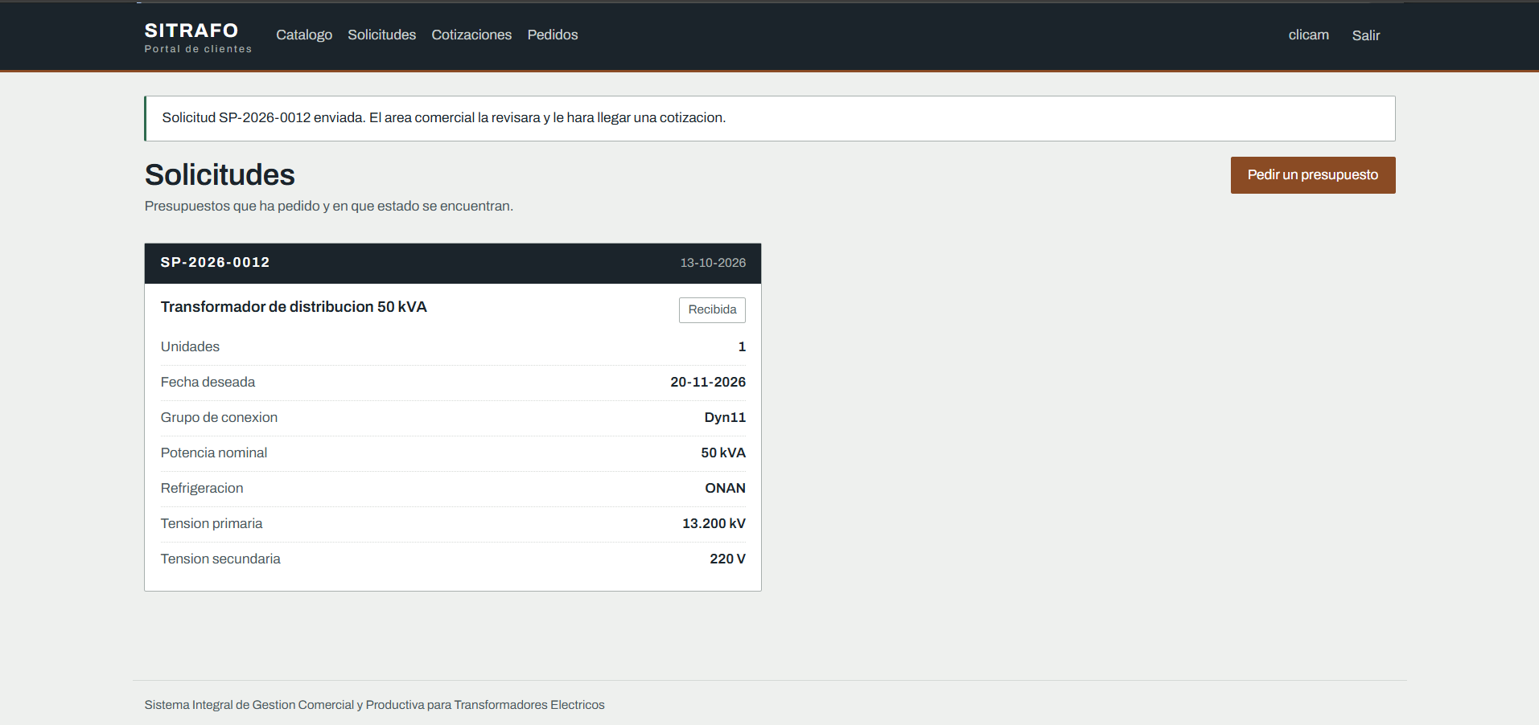

3.4 Consultar el estado de un pedido
Sirve para saber en qué etapa está la fabricación de su pedido y cuándo se estima la entrega. No necesita iniciar sesión.
1. En "Pedidos", anote el código de seguimiento de su orden de compra, o presione "Ver seguimiento".
2. Si no ha iniciado sesión, en la pantalla de acceso presione "Consulte su pedido sin iniciar sesión".
3. Ingrese el número de la orden de compra (por ejemplo, OC-2026-0001) y el código de seguimiento. Puede escribirlo en mayúsculas o minúsculas, con o sin guion.
4. Presione "Consultar". Verá el avance, el estado, la entrega estimada, las etapas y el historial del pedido.
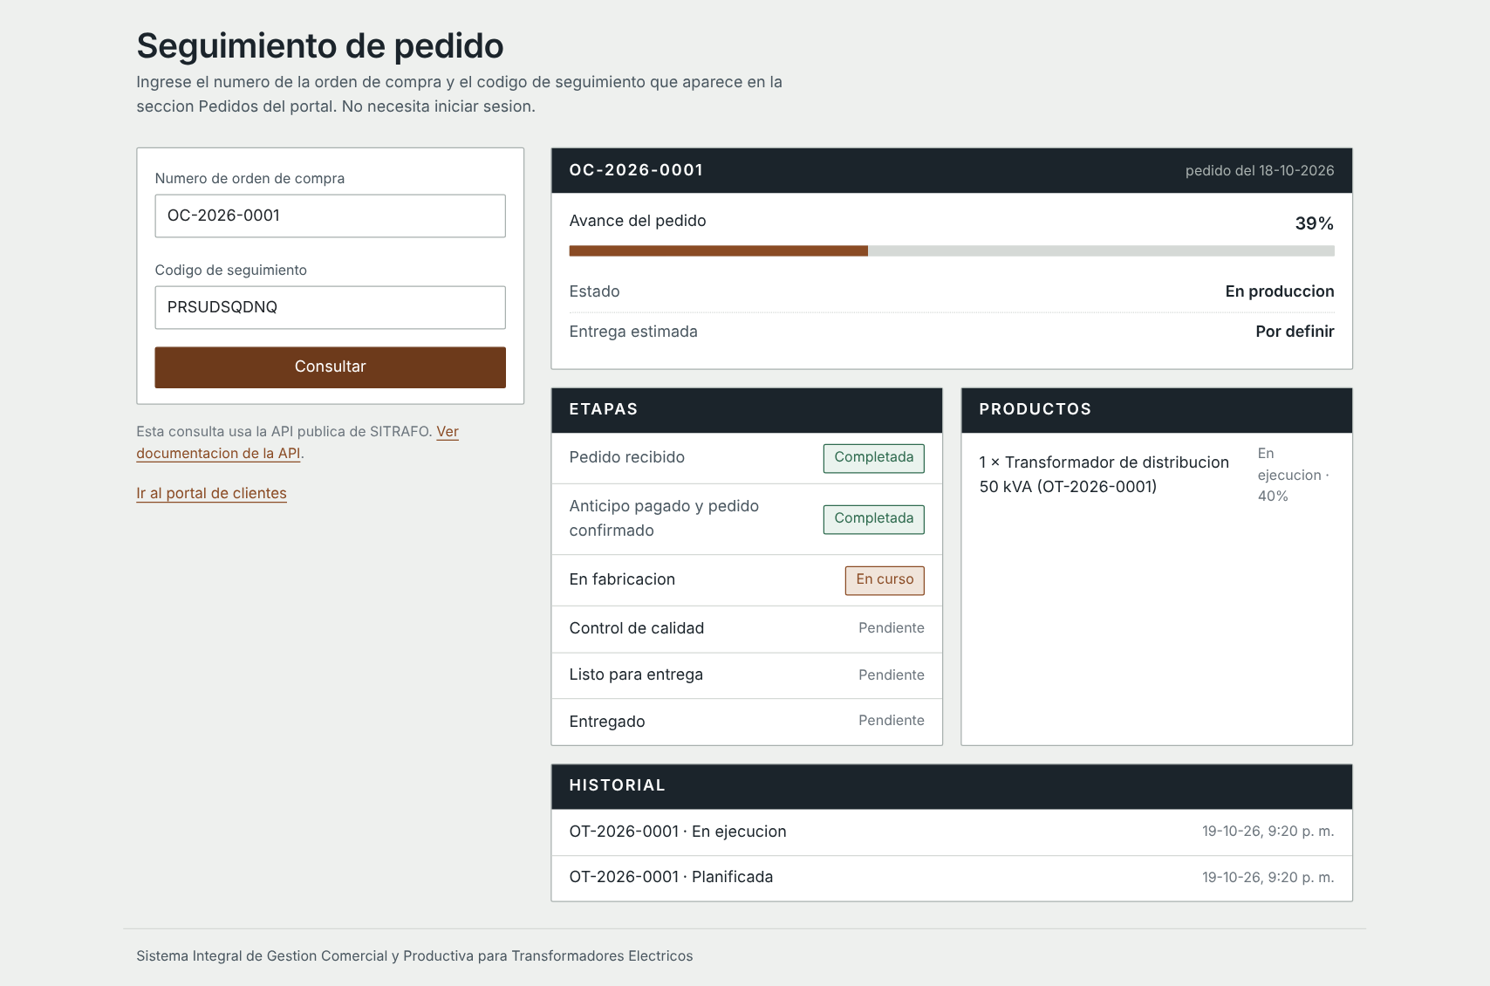
Si el número o el código no coinciden, aparece el mensaje "No existe un pedido con ese número y código de seguimiento". Revise ambos datos en "Pedidos".
3.5 Estimar el precio de un modelo
Sirve para conocer un precio referencial y la fecha estimada de entrega antes de pedir un presupuesto formal.
1. En "Catálogo", abra la ficha del modelo.
2. En el recuadro "Estimar precio", indique las unidades y presione "Estimar".
3. Revise el precio unitario, el total en UF y su equivalente en pesos y dólares, la entrega estimada y la fecha hasta la que vale la estimación.
4. Si le interesa, presione "Pedir presupuesto por estas unidades": el formulario se abre con el modelo y la cantidad ya cargados.
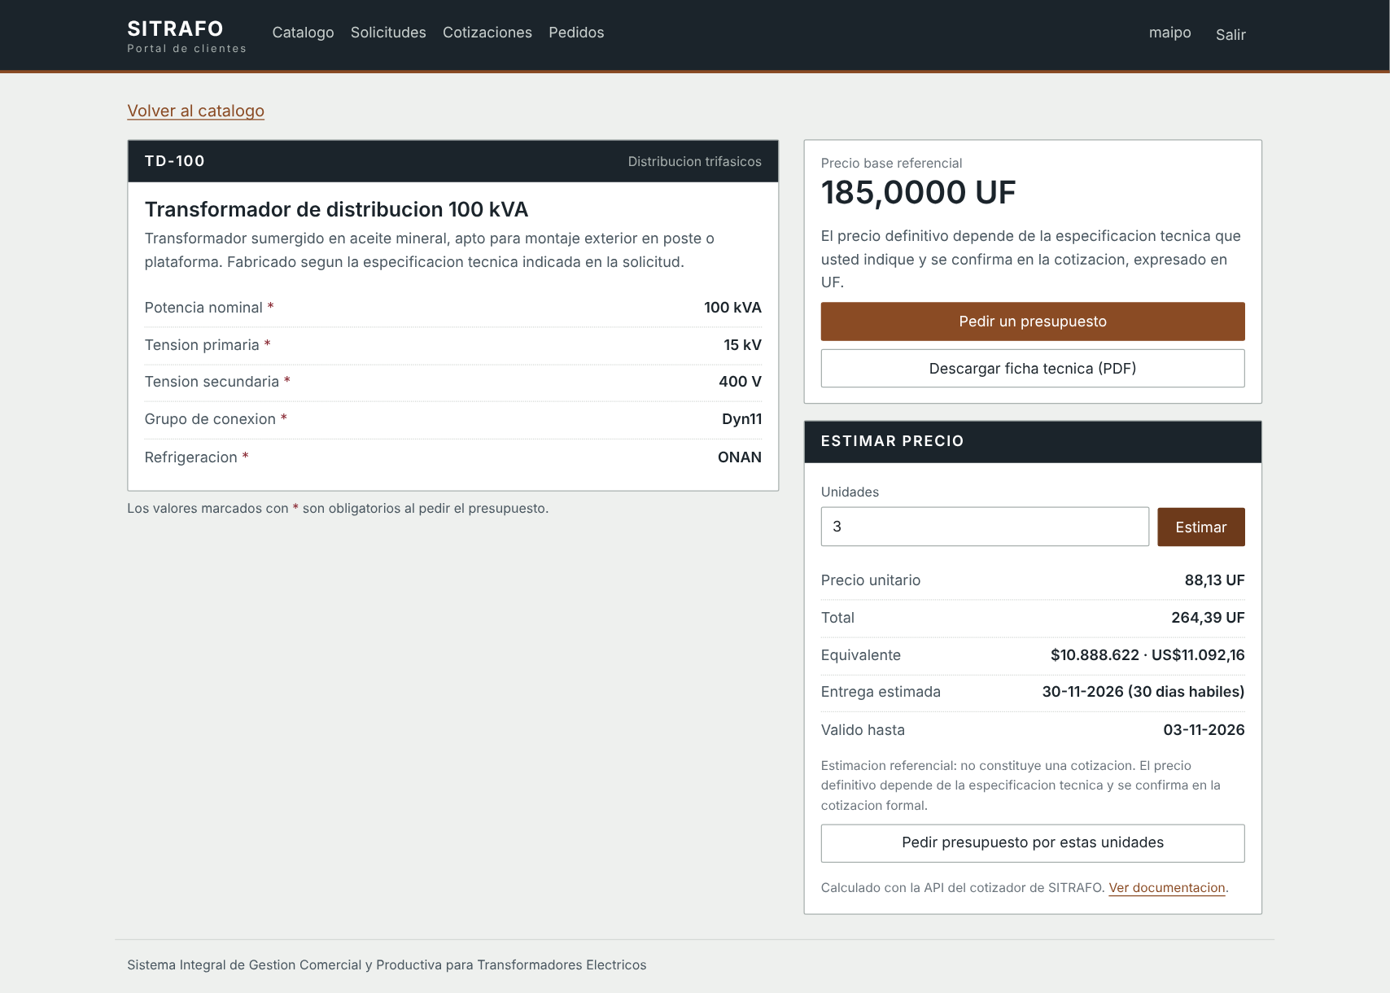
La estimación es referencial: el precio definitivo se confirma en la cotización formal que elabora el equipo comercial.
4. Módulo Ejecutivo Comercial (Usuario: comcam)
4.1 Elaboración y Aprobación de Cotizaciones
Sirve para procesar solicitudes de clientes y emitir ofertas comerciales.
1. Inicie sesión en la app de escritorio como "comcam".
2. Vaya al módulo "Comercial" -> "Solicitudes".
3. Seleccione la solicitud recibida y presione "Elaborar Cotización".
4. Ingrese los costos, margen y presione "Enviar a Aprobación".

5. Módulo Jefe de Producción (Usuario: prdcam)
5.1 Planificación de Órdenes de Trabajo (OT)
Sirve para programar y asignar la fabricación de transformadores.
1. Inicie sesión en la app como "prdcam".
2. En "Órdenes de Trabajo", seleccione la orden aprobada y presione "Planificar".
3. Asigne el personal, los materiales necesarios y cambie el estado a "En Producción".
4. Una vez completada la fabricación, presione "Enviar a Calidad".
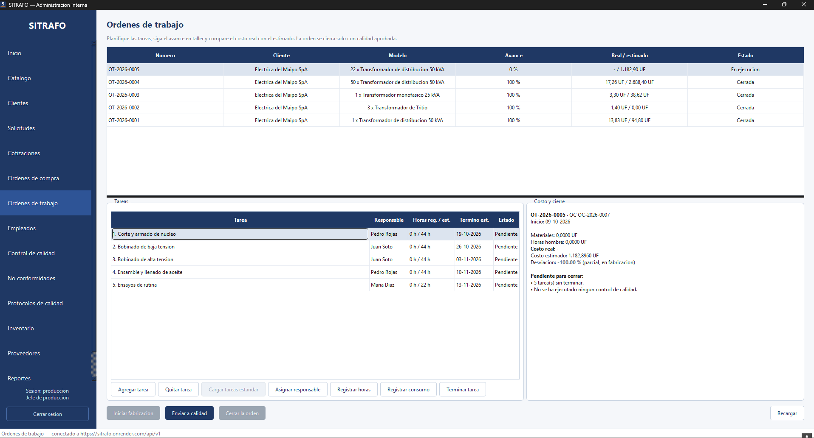
6. Módulo Operario de Taller
6.1 Registro de Tareas y Horas Hombre
Sirve para registrar el avance físico de fabricación y los insumos utilizados.
1. Ingrese al módulo "Taller".
2. Seleccione la Orden de Trabajo asignada.
3. Ingrese las horas hombre trabajadas y los materiales consumidos.
4. Haga clic en "Registrar Avance" y "Finalizar Tarea".
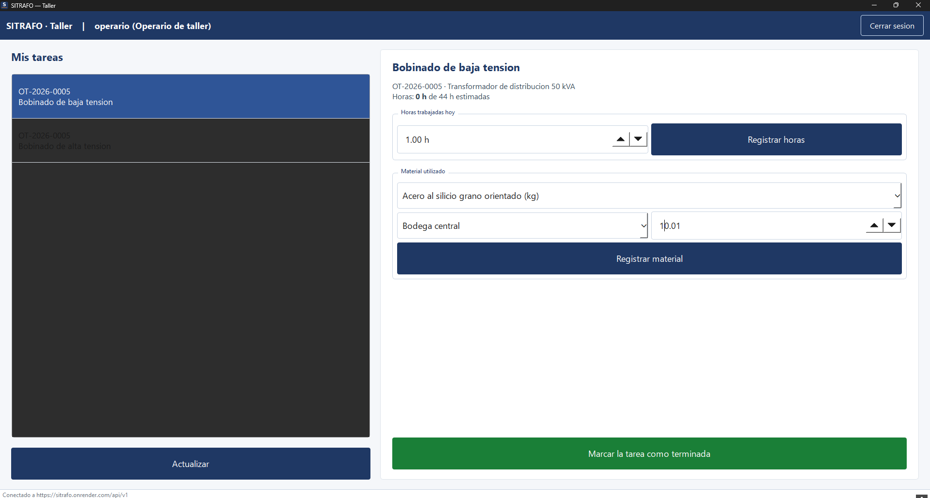

7. Módulo Inspector de Calidad (Usuario: cldcam)
7.1 Control de Calidad y Ensayos
Sirve para registrar mediciones de prueba y emitir certificados de conformidad.
1. Inicie sesión como "cldcam".
2. Entre a "Control de Calidad" y elija la OT enviada desde producción.
3. Complete la pauta de inspección y registro de mediciones.
4. Seleccione "Aprobar Certificado" para habilitar la entrega del transformador.
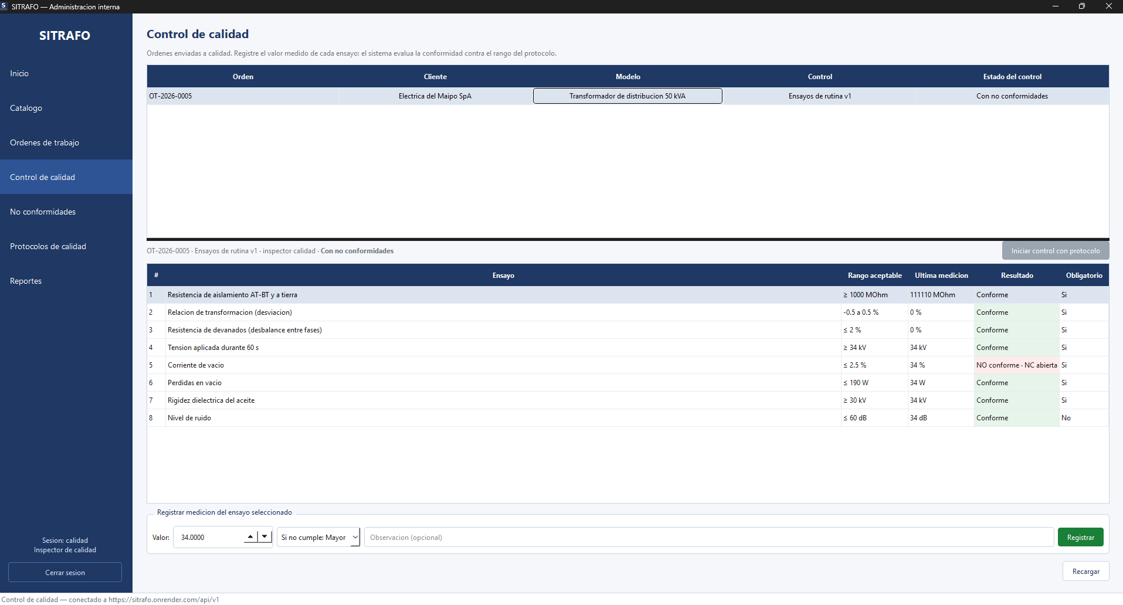
8. Módulo Encargado de Bodega (Usuario: bodcam)
8.1 Recepción e Inventario (Kardex)
Sirve para gestionar las entradas de insumos y salidas hacia producción.
1. Inicie sesión como "bodcam".
2. En el módulo "Bodega", seleccione "Recepción" para ingresar nuevos insumos.
3. Realice ajustes por conteo o devoluciones y consulte el Kardex para ver el stock actualizado.
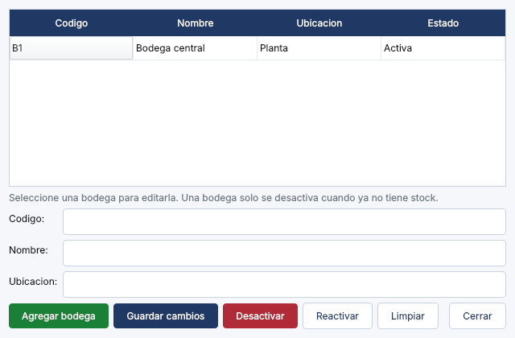

9. Módulo Administrador (Usuario: admcam)
9.1 Gestión de Usuarios y Auditoría
Sirve para administrar accesos y revisar registros de eventos en la plataforma.
1. Inicie sesión como "admcam".
2. Vaya a "Administración" -> "Gestión de Usuarios" para crear o modificar permisos.
3. Acceda a la pestaña "Auditoría" para revisar el historial completo de acciones en el sistema.
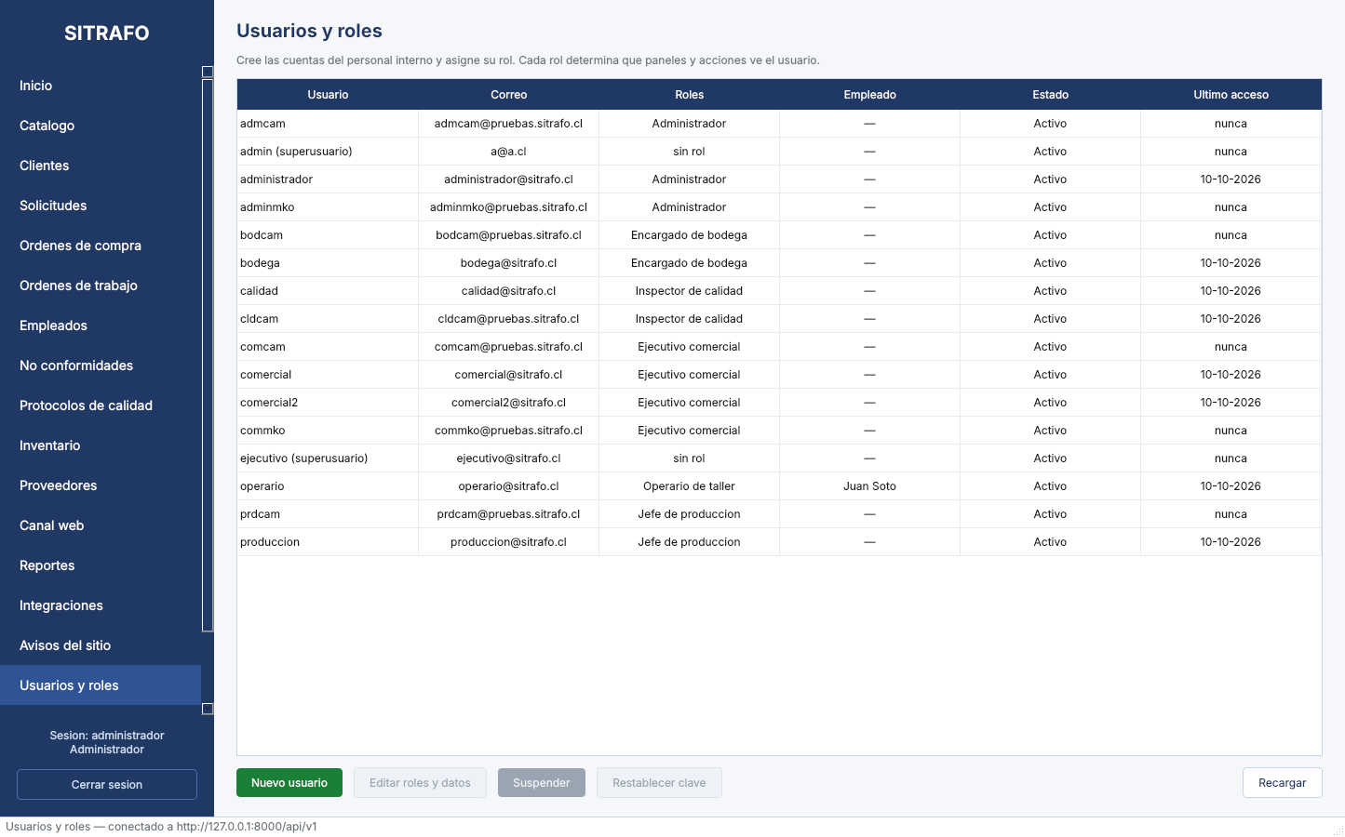

9.2 Revisar el uso de las APIs públicas
Sirve para ver las consultas que el portal y los sistemas externos hacen a las APIs de seguimiento de pedidos y del cotizador.
1. Inicie sesión como "admcam" y abra "Integraciones".
2. Las consultas aparecen con el servicio api_seguimiento o api_cotizador, el código de respuesta y la latencia.
3. Use el filtro "Solo fallidas" para ver las consultas rechazadas, por ejemplo por una clave sin permiso (403) o por exceso de consultas (429).
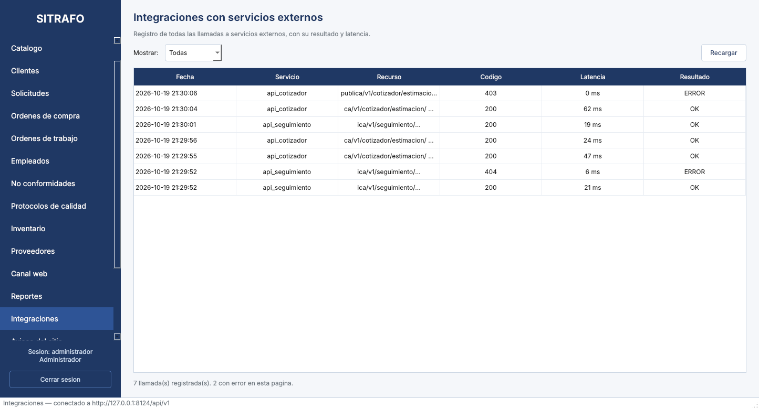
Los desarrolladores de sistemas externos encuentran la documentación de las APIs en /api/publica/v1/docs/ del sitio. Para consultarlas necesitan una clave de API, que entrega el administrador.
10. Preguntas Frecuentes (FAQ)
• ¿Qué ocurre si me equivoco en la contraseña?
Al quinto intento fallido, el sistema bloquea la cuenta durante 15 minutos por motivos de seguridad.
• No veo un botón o sección específica en la aplicación:
La visibilidad de menús y botones depende directamente del rol asignado a la cuenta iniciada.
• ¿Dónde encuentro mi código de seguimiento?
En "Pedidos", junto a cada orden de compra. Con ese código y el número de la orden puede consultar su pedido sin iniciar sesión.

